보도자료 Sulz am Neckar, 2018년 10월

인더스트리 4.0 대비

KIPP이 스마트 생산라인 FEATURE 그립을 선보입니다

HEINRICH KIPP WERK에서는 올해 MOTEK에서 신제품인 FEATURE 그립을 선보입니다. 본 제품은 특정 매개변수 또는 상태에 대한 피드백을 제공하는 통합 전자기기 및 센서 요소로 구성되어 있다는 특징이 있습니다. 관람객들은 10월 8일부터 11일까지 슈투트가르트에서 열리는 생산 및 조립 자동화 전문 국제 박람회에서 혁신적인 기술을 만나보실 수 있습니다.

FEATURE 그립 라인의 KIPP 신제품에서는 사용자로 하여금 기본 제공 기능을 통한 부가가치를 누릴 수 있도록 합니다. 즉, 모니터링을 할 수 있으며 상태 또는 가해지는 힘과 같은 정보를 수집할 수 있습니다. 따라서 중앙에서 정보를 처리하고 시각화하여 시간을 절약하고 프로세스 보안을 보장할 수 있습니다.

KIPP 제품 라인에는 힘 센서가 장착된 퀵 액팅 클램프 및 인덱스 플런저와 상태 센서가 장착된 스프링 플런저가 포함되어 있습니다. 힘 센서가 장착된 퀵 액팅 클램프에서는 공구에 작용하는 힘이 표시됩니다. 이를 통해 힘의 세기를 정확하게 모니터링할 수 있습니다. 초과분 또는 부족분은 기본값에 따라 다르게 보고됩니다.
잠금 볼트의 상태는 앱을 사용하여 표시되며, 녹색 등이 켜지면 잠금 상태입니다. 만약 적색 등이 켜지면 잠금 볼트가 빠져 있으며 점검해야 하는 상태입니다. 상태 센서가 장착된 스프링 플런저는 스러스트 핀이 눌린 상태이거나 빠진 상태인지 나타냅니다. 연결 케이블을 통해 스러스트 패드의 센서가 해당 신호를 처리합니다. 또한, 스러스트 패드에 있는 LED를 통해 상태를 표시합니다.

"FEATURE 그립" 라인의 모든 제품은 개별 소프트웨어 솔루션, 시스템, 모바일 장치 또는 애플리케이션과 함께 사용할 수 있습니다. 각각 개별 값이 저장되며 이를 바탕으로 평가할 수 있습니다. 사용자는 제품을 통해 인더스트리 4.0을 이용할 수 있습니다.

전시관 3의 부스 3325에서 HEINRICH KIPP WERK를 만나 보십시오. KIPP은 언제나 여러분의 방문을 환영하며 자체 운영하는 카페 라운지에서 바리스타가 제조하는 카푸치노 또는 에스프레소를 즐겨보시기를 바랍니다.

공백 포함 글자 수:
헤드 라인: 32자
프리 헤드: 12자
텍스트: 1,039자
총: 1,083자

HEINRICH KIPP WERK KG
슈테파니 베크(Stefanie Beck), 마케팅
Heubergstraße 2
72172 Sulz am Neckar

전화: +49 7454 793-30
E-Mail: s.beck@kipp.com

자세한 정보 및 언론 보도용 사진
www.kipp.kr 참조, 지역: 독일, 섹션: 뉴스/보도

사진

KIPP이 스마트 생산라인 FEATURE 그립을 선보입니다 사진: KIPP  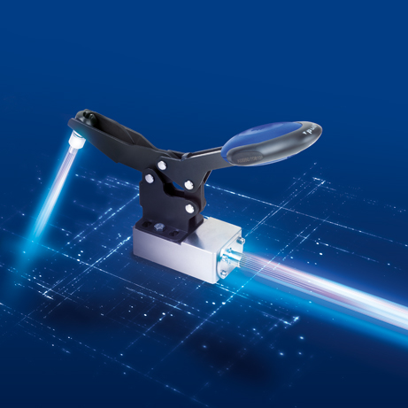 | 이미지 파일:  KIPP-FEATURE-grip.jpg

이미지 저작권: 전문 매체에 라이선스 및 무료 공개 승인.
레퍼런스 목록 및 증거 포함

